PLÁN AKCÍ - 1. pololetí 2023/2024

 | DATUM | ČAS | AKCE
  ZÁŘÍ | 20.9. | 9.30 | Bublinková show
ŘÍJEN  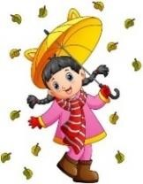 | 3.10.  12.10.  16.10.  17.10.  30.10. | 9.30  9.30  9.30  10.30  16.00  9.30  10.30 | Sovy a dravci v letu  Divadelní představení Koníček a štěstí  Prales dětem  Dýňování s rodiči  Primární prevence – program pro děti o chování nejen v mateřské škole
LISTOPAD   | 10.11.  21.11.  30.11. | 10.00  od 8.00  9.30 | Kino  Fotografování jedinců  Pohádka O zlé Doře + Mikulášská
PROSINEC   | 13.12. |  | Divadlo Spejbla a Hurvínka Praha – Hurvínkova nebesíčka
LEDEN   | 18.1. | 9.30  10.30 | Bubnování v kruhu

